МИНИСТЕРСТВО ОБРАЗОВАНИЯ И НАУКИ РОССИЙСКОЙ ФЕДЕРАЦИИ

федеральное государственное бюджетное образовательное учреждение

высшего профессионального образования

«УЛЬЯНОВСКИЙ ГОСУДАРСТВЕННЫЙ ТЕХНИЧЕСКИЙ УНИВЕРСИТЕТ»

**Информационные системы в экономике**

Отчет

по выполнению лабораторной работы №2

«Управление проектами средствами Microsoft Project»

Выполнил

студент группы ИВТАСбд-42

Сулейманов М.З.

Проверил

Преподаватель кафедры «ВТ»

Беляева И.В.

Ульяновск

УлГТУ

2024

**Цель работы**

В данной работе необходимо ознакомиться с программой MS Project по созданию календарного плана для проекта по проектированию счетчиков расхода тепла и электрической энергии. Рассмотрены основные этапы настройки, задания параметров календаря, подачи и организации списка задач, использования ресурсов, формирования взаимосвязей между задачами проекта и корректировки плана для оптимизации загрузки.

**Ход работы**

**Создание проекта**

Для создания проекта использовался MS Project, где при запуске автоматически создается новый проект. Установлены основные параметры, такие как дата начала проекта и стандартный календарь. Для настройки рабочего времени была выполнена модификация стандартного календаря, установлен график работы с 8:30 до 17:30 с перерывом на обед с 12:00 до 13:00, а также сокращенное время для пятницы до 16:30. Кроме того, созданы праздничные дни (1 и 7 января, 23 февраля, 8 марта, 1 и 9 мая, 12 июня, 7 ноября и 12 декабря).

Также был создан календарь «Две смены» с переменными часами с 8:30 до 23:30 и перерывами с 12:00 до 13:00 и с 21:00 до 21:45, обычно днями с понедельника в субботу.

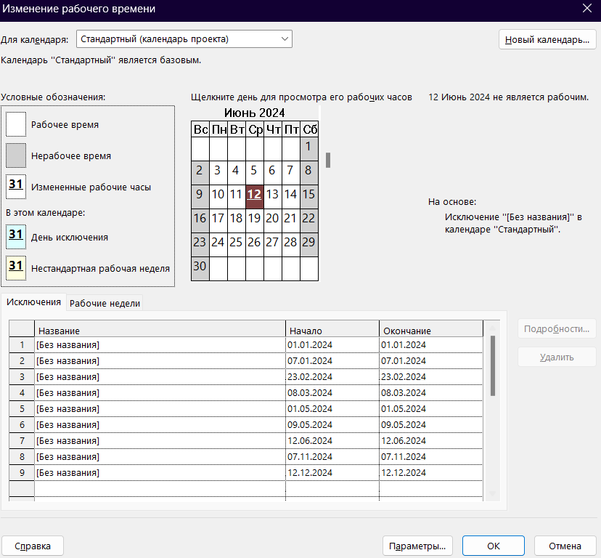

Рис. 1. Настройка рабочего времени.

**Параметры календарного плана**

Проверены и установлены основные параметры проекта:

* Включена возможность отображения сообщений о планировании получения подсказок и предупреждений о конфликтах.
* Длительность задачи устанавливалась в днях, трудозатраты - в часах.
* Включено ограничение связи поставленных и перемещённых задач, что упростило редактирование плана проекта.

**Ввод и организация таблицы задач.**

Был создан список задач, соответствующих этапам проекта, где задача имеет название, продолжительность и дополнительные примечания. Для обозначения ключевых этапов проекта задачи с нулевой длительностью были помечены как вехи, отображаемые символом ♦.

Также для структурирования задачи составлены суммарные задачи:

* Предварительная фаза проекта,
* Технический проект,
* Рабочий проект.

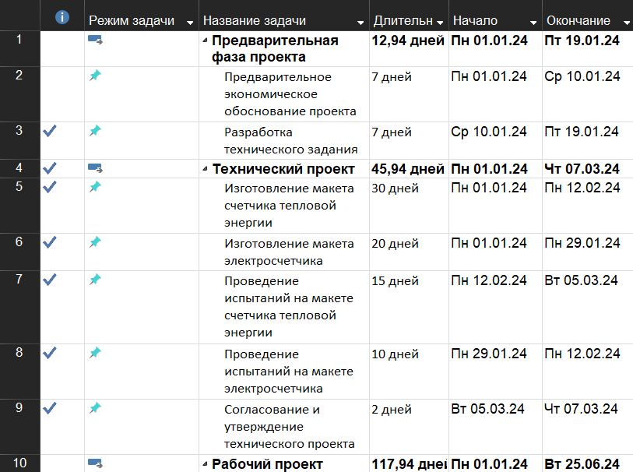

Рис. 2. Отображение задач.

**Создание взаимосвязей между задачами**

Для обеспечения надежного планирования между задачами были установлены взаимосвязи, такие как:

* «Окончание-начало» для стандартных задач,
* «Начало-начало» и «Окончание-окончание» для задач, требующих начала или выполнения одновременно.

Связаны все задачи внутри фазы, а также между общими задачами для формирования непрерывного графика. Для задачи с задержкой установлена ​​задержка 30 дней или 3 недели.

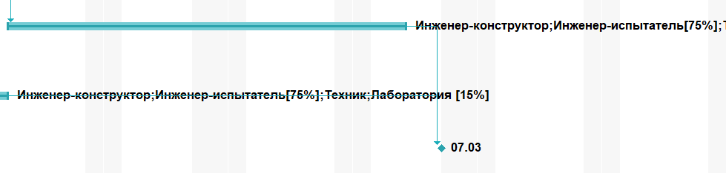

Рис. 3. Пример отображение вехи задач.

**Назначение ресурсов**

Были созданы и настроены ресурсы, как трудовые, так и материальные. Для трудовых ресурсов назначаются тип, группа, максимальная загрузка, стандартная поставка и поставка сверхурочные. Созданы листовые ресурсы и назначены календарные графики. Лабораториям и инженерам-испытателям назначен календарь «Две смены» для более гибкого графики.

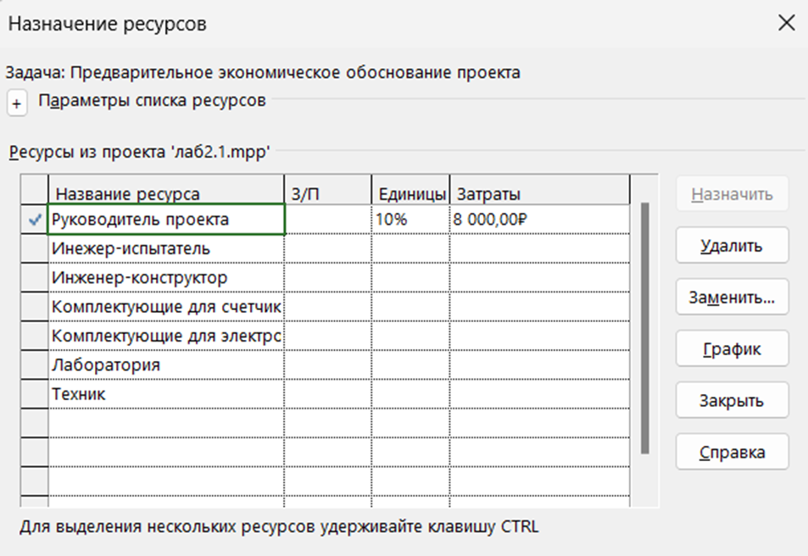

Рис. 4. Пример назначения ресурсов на задачи.

При назначении ресурсов может случится такое, что количество ресурсов не будет соответствовать их наличию.

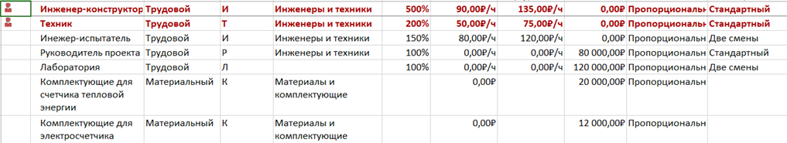

Рис. 5. Ситуация, которая показывает недостаток ресурсов.

Для того чтобы решить это проблему и одно из решений - увеличить количество работников.

**Просмотр календарного плана и критического пути**

Для анализа проекта выполнен предварительный просмотр и конечная дата проекта, составлен трудозатрат, рассчитаны затраты и процентное выполнение. С помощью MS Project определяется решающий путь, показывающий задачу без временного резерва, что позволяет более точно оценить этапы, требующие особого контроля.

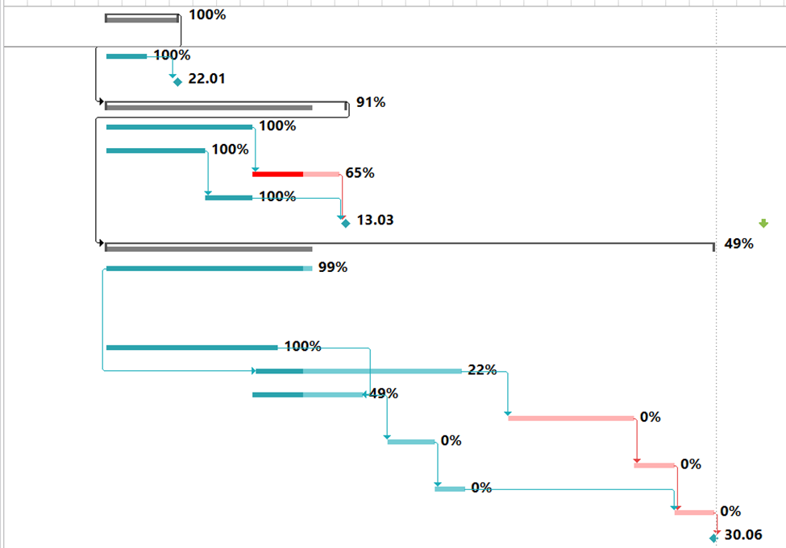

Рис. 6. Определения критического пути.

Чтобы отобрать для отображения только критические задачи, выполните команду вкладки Вид - Данные - Фильтр - Критические задачи. Чтобы снова отобразить все задачи, выполните команду вкладки Вид - Данные - Фильтр - Нет фильтра.

**Корректировка календарного плана.**

Для ограничения перегрузки ресурсов проведена оптимизация, изменение количества ресурсов, использование традиционных ресурсов и переназначение задач на свободные ресурсы.

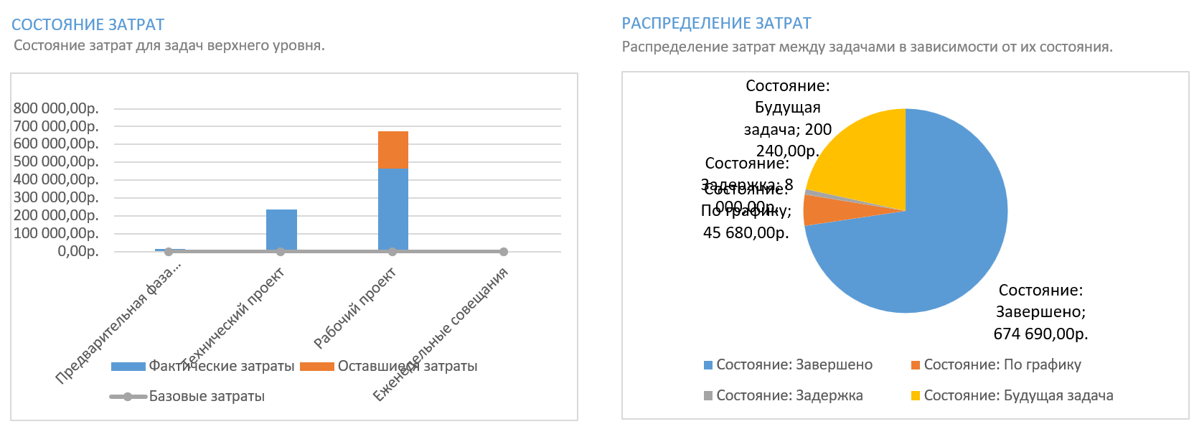

Рис. 8. Обзор затрат.

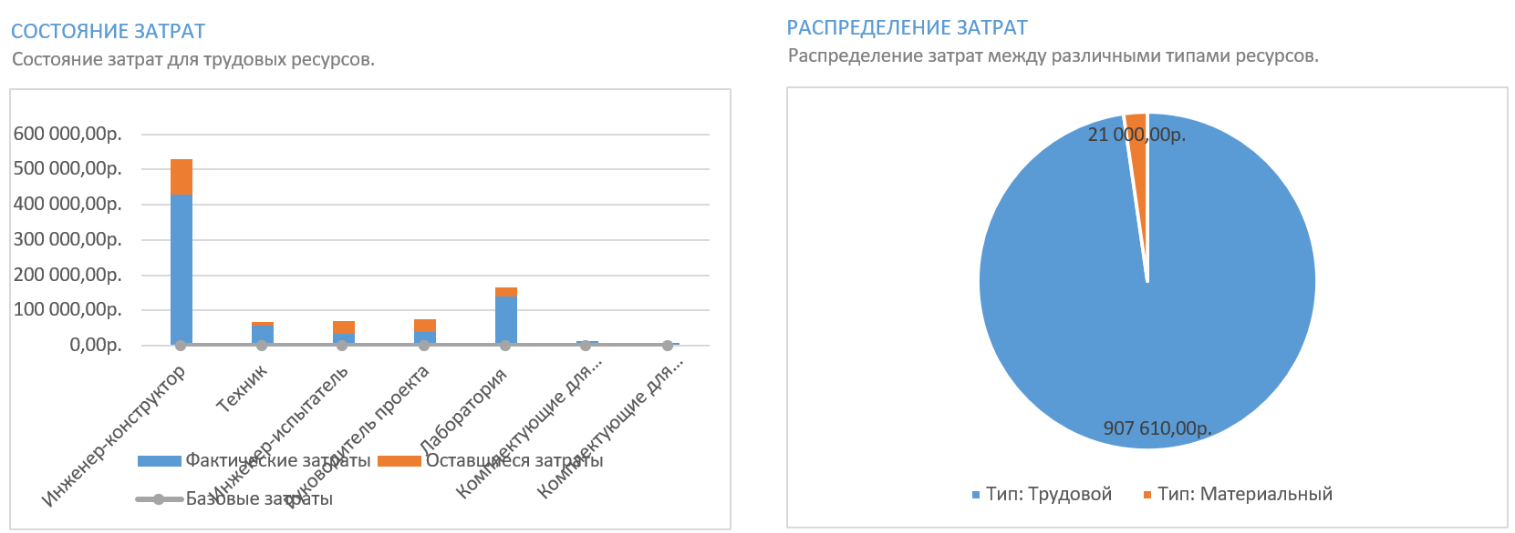

Рис. 9. Обзор трудозатрат.

**Вывод**

В ходе лабораторной работы был разработан проект в Microsoft Project для создания счетчиков расхода тепла и электроэнергии. В процессе работы были изучены и использованы основные функции программы, которые позволяют составить и оптимизировать календарный план, распределить ресурсы и установить связи между задачами. Выполнены основные этапы работы, в результате чего был получен детализированный календарный план проекта, оптимизированный по времени и ресурсам. Это позволяет эффективно контролировать прогресс выполнения проекта. Приобретенные навыки работы с Microsoft Project могут быть использованы для разработки и управления проектами различной сложности и масштаба, что обеспечит рациональное использование ресурсов и соблюдение сроков выполнения.